5 класс
Русский язык
Дата урока: 25.02.22
Тема 11
Урок 90 Имена существительные собственные и нарицательные.
Цель урока: формирование представлений учащихся об именах существительных и нарицательных.

Ход урока
I. Организационный момент.
Добрый день, дорогие ребята. Запишите сегодняшнее число, тему урока. Девиз нашего класса на каждом уроке: Мы пришли сюда учится, не лениться, а трудится!
Двадцать пятое марта
Классная работа
Имена существительные собственные и нарицательные

II. Актуализация знаний.
- Прочитайте слова.
Космос, Гагарин, Москва, столица, Россия, страна, Обь, река, собака, Стрелка
– Что общего в записанных словах? (Ответ: относятся к одной части речи)
- К какой части речи относятся данные слова? (Ответ: имена существительные)
– Чем они отличаются? (Ответ: одни пишутся с заглавной буквы, одни со строчной)
- Письменно распределите слова в два столбика и запишите их в тетради
- Дополните каждую колонку своими примерами (2 примера)

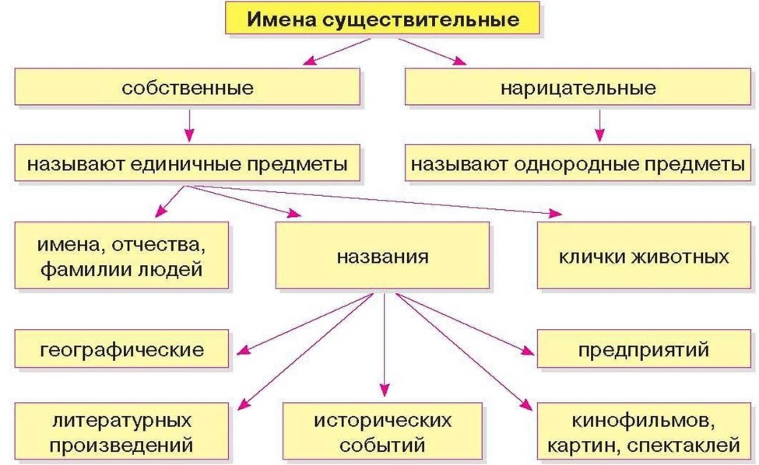

III. Закрепление.
- Изучите правило на странице 56
- Выполните Упражнение 500 (по заданию)

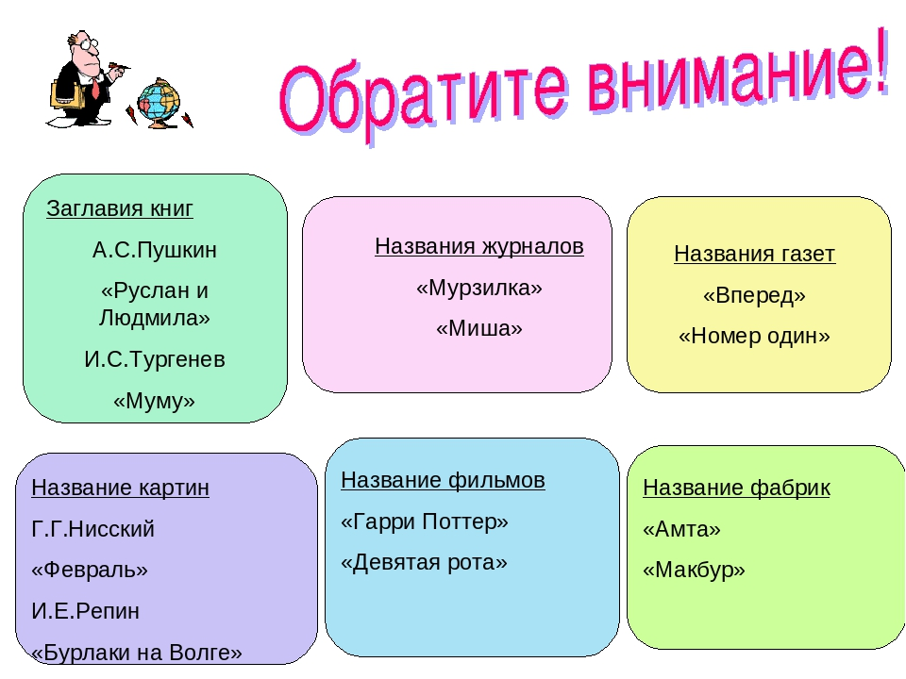

IV. Домашнее задание.
- Выучить правило на странице 52,56
- Выполните Упражнение 491 (по заданию)

Спасибо за урок!!!!

